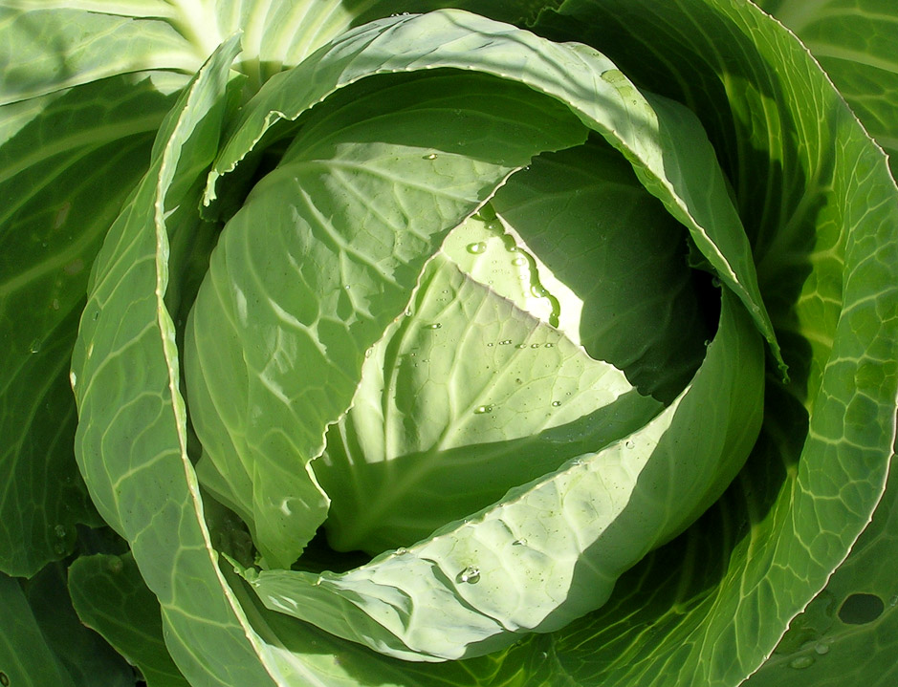
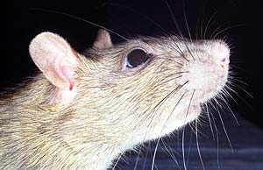

Памятка для пищеблоков

Иерсиниоз – острое инфекционное заболевание, которое вызывается иерсиниозными бактериями и характеризуется лихорадкой, интоксикацией, поражением суставов, печени, селезенки и желудочно-кишечного тракта. Коварство иерсиниоза состоит в том, что зачастую последствия поражения печени, почек остаются навсегда.

Источники инфекции:
Возбудитель инфекции – иерсиниозная бактерия, обладает способностью размножаться при низких температурах, может длительно существовать и размножаться в окружающей среде, быстро погибает при кипячении и воздействии дезинфицирующих средств.
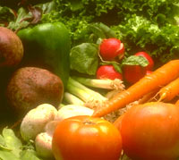
Источники возбудителя инфекции – мышевидные грызуны, сельскохозяйственные животные (свиньи, крупный рогатый скот), домашние животные (собаки), которые выделяют возбудителей с фекалиями; в отдельных случаях — больные иерсиниозом люди.

Факторами передачи возбудителей инфекции являются пищевые продукты – овощи, фрукты, мясо, молоко, обсемененные иерсиниями.

Пути передачи:
Основные пути передачи возбудителей – пищевой, а также контактно-бытовой (в семьях, общежитиях). Заболевание у людей встречается во всех возрастных группах, но чаще у детей. Иерсиниоз регистрируется в виде спорадических случаев и вспышек, преимущественно в организованных коллективах. Заболевание регистрируется в течение всего года, но чаще в зимне-весенние месяцы (февраль-март), что связано с более широким употреблением в пищу овощей и фруктов, поступающих из овощехранилищ, где они были инфицирован грызунами.
Инкубационный период длится от 5 до 7 дней.

Симптомы заболевания: рвота, боли в животе, повышение температуры тела, жидкий стул, сыпь, боли в суставах, увеличение лимфатических узлов, печени.

Меры профилактики:
- Должное санитарное состояние и содержание складских помещений, кладовых и овощехранилищ при пищеблоках.

- Подготовка овощехранилищ к приему на хранение нового урожая, полная тщательная очистка овощехранилищ от остатков зимних овощей

- Правильное хранение овощей, фруктов и других продуктов питания, исключающее их загрязнение, раздельное хранение зимних и ранних овощей.

- Борьба с грызунами, обеспечение грызунонепроницаемости помещений.

- Запрещение приготовления салатов из сырых овощей урожая прошлого года (особенно из моркови и капусты).

- Выделение отдельных помещений, столов, посуды, кухонного инвентаря для предкулинарной обработки сырых овощей с соответствующей их маркировкой.

- Тщательная сортировка, мойка, очистка овощей и фруктов для употребления порционно в сыром виде.

- Обязательная бланшировка овощей, фруктов и ягод, подготовленных для употребления в сыром виде, непосредственно перед нарезкой.

- Заправлять салаты растительным маслом непосредственно перед выдачей.

- Не допускать чистку сырых овощей, картофеля на ночь, держать очищенные овощи в воде более 1,5 часов.
- Соблюдать регламентированные сроки хранения готовых блюд.

.

Помните! Соблюдение санитарных правил, технологии приготовления и сроков хранения пищевых продуктов (овощей, фруктов и т.п.) поможет избежать заражения иерсиниозом!

УЗ «Быховский районный центр гигиены и эпидемиологии»

